# O Santuário do Deus Réptil

por [Daniel Bart](https://aventureirosdosreinos.com/author/danielbart/) · 13 de junho de 2019

por James Haeck (disponível em [**https://www.dndbeyond.com/posts/435-encounter-of-the-week-sanctum-of-the-reptile-god**](https://www.dndbeyond.com/posts/435-encounter-of-the-week-sanctum-of-the-reptile-god))  
traduzido e adaptado por Daniel Bart  
Arte Destacada, imagem da Wizards of the Coast

O encontro desta vez é O Santuário do Deus Réptil, uma luta de vida ou morte até ao fim. Neste encontro, os personagens devem derrotar Explictica Defilus, uma naga espiritual cujo mal tem ecoado através das lendas por gerações. Ajudando o chamado “Deus Réptil” estão os fiéis cultistas da naga, que usaram os poderes místicos dela para criar uma maldição alquímica que pretendem espalhar pela terra. O preço do fracasso é mais do que apenas a morte — se for permitido que o culto revivido do Deus Réptil infecte a terra com a pestilência maldita, todos os seres vivos no reino poderiam ser transformados em abominações escamosas.

## Adaptando Este Encontro

Se você quiser narrar esta luta como um encontro individual e independente, os personagens podem simplesmente se deparar com a base de operações do culto enquanto exploram a natureza selvagem, exatamente como um jogador se depararia com uma masmorra em uma aventura de RPG de um mundo aberto. Alternativamente, você pode inserir este encontro em uma masmorra para servir como um combate com um chefão menor, ou você pode adaptar a história do encontro para servir como um combate com um chefão maior de uma masmorra ou de um nível de masmorra. Uma vez que Explictica Defilus é adorada pelo culto como um “Deus Réptil”, uma masmorra que apresente este encontro pode ser habitada por homens-lagarto, behirs, lagartos gigantes, froghemoths, medusas e wyverns.Yuan-Ti são adversários reptilianos, mas são rivais odiados de nagas, como Explictica. Ela pode manter yuan-ti como escravos ou como aliados relutantes, mas ambos nunca estarão de acordo.

No entanto, você também pode adaptar este encontro para se encaixar em uma aventura longa ou em uma campanha. Este encontro de combate tático ocorre em uma arena tirada de um mapa da aventura Tomb of Anihillation. Embora este encontro não esteja relacionado com tal aventura, poderia servir como uma batalha climática desta aventura, com um pouco de modificação. Você poderia fazê-lo substituindo a Maldição da Morte pela Praga de Escamas Amaldiçoadas do culto, e removendo a Tumba dos Nove Deuses da aventura, por completo, ou tornando a tumba opcional para conteúdo “pós-campanha”. Isto coloca Explictica Defilus como a principal vilã da aventura, e foca a aventura inteiramente em torno de alcançar a Cidade de Omu e derrotar Explictica.

## Encontro de Combate: A Maldição do Deus Réptil

Este encontro de combate é um encontro difícil para um grupo de quatro personagens de 9º nível. Da mesma forma, este combate servirá como um encontro desafiador, porém típico, para um grupo de 10º nível, e um mero solavanco para um grupo de 11º nível.

Um templo secreto de um monstro cruel e calculista fica escondido em algum lugar dos ermos. Um culto reuniu-se ao redor do templo, adorando um mestre misterioso como se este fosse um todo poderoso Deus Réptil. O mestre do templo escondido já foi chamado desse nome antes, embora a naga não seja um deus. Explictica Defilus, uma naga espiritual de crueldade e ódio incomensurável, já foi adorada como um deus em eras passadas, mas o culto que a idolatrava foi esmagado por um grupo de aventureiros. Mas uma naga tão poderosa como Explictica Defilus não pode ser morta por meros aventureiros. Apesar do culto ter sido esmagado, o espírito dela renasceu em questão de dias, e a naga partiu para começar o trabalho de novo.

Ela dobrava pessoas más à sua vontade, mas com o tempo, ela foi novamente derrotada. E de novo, e de novo, e por diversas vezes seguidas, o trabalho da naga foi desfeito por seres mortais. Explictica, imortal e fervendo com um ódio por toda a vida mortal, reuniu um novo culto de homens-lagarto — e humanos dispostos a se tornar parte de sua “raça escamosa superior”. Ela é adorada como o Deus Réptil novamente, e falsamente reivindicou a imortalidade sobre seus seguidores humanoides, ao preço de se tornarem homens-lagarto. Com a ajuda dos seguidores, a naga fez uma poção que poderia ser usada para envenenar todos os cursos d’água no reino — e todos os que bebam um gole amaldiçoado, em breve sucumbirão à Maldição das Escamas, e se tornarão homens-lagarto, assim como os tolos que a beberam voluntariamente.

## Resumo do Encontro

Os personagens entram no santuário do Deus Réptil, talvez conscientes do poder do mestre do local, talvez não. Vagamente iluminado e preenchido com os cânticos sibilantes dos cultistas de Explictica, o santuário deve ser instantaneamente reconhecido como um lugar de perigo e más ações. A voz sedosa do próprio Deus Réptil rapidamente penetra nos ouvidos dos aventureiros, flutuando melodicamente acima do canto rítmico dos cultistas. Ela lhes promete poder, riqueza e família — se ao menos eles sacrificassem a própria carne, livre arbítrio e mortalidade, para se tornarem um dos homens-lagarto dela.

Se os aventureiros se recusarem, como ela já espera que seja, os cultistas atacam enquanto ela conjura magias contra os personagens, de longe.

## Características do Santuário do Deus Réptil

Esta câmara tem as características a seguir:

Poça Amaldiçoada. Uma poça de um efervescente líquido vermelho escoa por trás de Explictica, até outra poça em torno da sacada onde ela está, e depois para uma poça central. Qualquer criatura que beba ou esteja submersa neste líquido deve ser bem-sucedida em uma salvaguarda de Constituição CD 17, ou será envenenada durante 1 minuto. A criatura pode repetir esta salvaguarda no final de cada um dos turnos dela, encerrando o efeito em si mesma em um sucesso. Se for envenenada desta forma durante um minuto inteiro, ela é afetada pela Maldição das Escamas e fica inconsciente por 24 horas, período durante o qual é transformada em um homem-lagarto. Uma magia remover maldição pode quebrar a maldição antes que a transformação esteja completa, mas apenas desejo pode reverter permanentemente uma transformação já completa.

Elevação. A sacada onde está Explictica fica a 12 metros acima do chão da câmara. A plataforma elevada no oeste da sala fica a 9 metros acima do piso da câmara. A metade sul do santuário é 3 metros mais alta do que o piso na metade norte.

Teto. O teto cavernoso do santuário tem 30 metros de altura. Todos os oito pilares desta sala vão do chão ao teto, e estão cobertos de desenhos espirais e serpentiformes.

Criaturas. O santuário é habitado pelas seguintes criaturas: Explictica Defilus, uma naga espiritual que repousa na sacada, no extremo norte da sala. Quatro homens-lagarto fanáticos do culto, dois dos quais estão em ambos os lados de Explictica, e dois que se escondem atrás dos dois pilares mais ao norte. Quatro homens-lagarto rufiões, que se escondem atrás dos quatro pilares do meio. Uma naga óssea, uma criatura esquelética miserável e mutante que foi criada quando uma cultista traiçoeira foi amarrada e jogada na poça central; ela agora se esconde dentro da poça e está totalmente vinculada à vontade de Explictica.

Gongo. Um enorme gongo de bronze coberto de desenhos reptilianos fica sobre a plataforma elevada a oeste da câmara. Uma vez por dia, quando uma criatura o soar, esta conjura amizade animal sobre todas as feras reptilianas dentro de 36 metros do gongo, e que possam ouvir o gongo (CD 16 para evitar magia).

Iluminação. O santuário é escuro como breu, exceto por um braseiro que queima brasas no extremo sul da câmara, lançando luz plena em um raio de 3 metros e penumbra por mais 3 metros. Vários globos de luz mágica azul-esverdeada flutuam ao longo das paredes quando os membros humanoides do culto estão presentes, mas Explictica Defilus pode fazer com que as luzes se acendam ou apaguem com uma ação bônus. Ela os apaga assim que descobre que os aventureiros entraram no templo.

Escala. Este mapa usa quadrados de 3 metros.

Tesouro. Explictica senta-se enrolada sobre um grande monte de tesouro, feito de oferendas e dízimos, bem como saque. Este tesouro é igual a um [t](https://www.dndbeyond.com/compendium/rules/dmg/treasure" \l "TreasureTables)esouro de nível de desafio 9.

## Início do Encontro

Quando os personagens entram no santuário vindos da passagem ao sul, leia ou parafraseie o seguinte:

|  |
| --- |
| O som dos sibilos rítmicos fica cada vez mais alto à medida que vocês caminham através da passagem de pedra, até que emergem do corredor em uma câmara larga coberta por sombras. Então, os sibilos cessam, e a câmara fica estranhamente silenciosa; apenas os sons fracos da água borbulhante, brasas crepitando e a respiração de uma dúzia de figuras invisíveis pode ser ouvido.  Diante de vocês há um braseiro cheio de brasas incandescentes. Mais adiante, a luz do braseiro reflete em uma grande depressão cheia de um líquido vermelho borbulhante, que parece ser derramado da cabeça de uma enorme serpente de pedra. Então uma voz quebra o silêncio.  “Um grupo de mortaisss entrou no meu sssantuário. O que dizemosss aos mortaisss, meus fiéisss?”.  A voz é respondida por um coro de cânticos de sibilantes.  “Não tenhas medo. Estás a falar com um deus. Um deus de todas as coisas escamosas e rastejantes. Ao longo dos anos, acolhi muitos mortais em meu rebanho. Eles trocaram de bom grado a carne e a mortalidade que tinham e tornaram-se meus fiéis imortais e escamosos. O meu povo é forte. Eles não têm medo. Eles não são contidos pela emoção, sentimentalismo e outras fraquezas mortais. Planejo partilhar esta bênção com todos os reinos, mortais; bebereis profundamente dela agora, e jurareis a vossa lealdade enquanto estais em sã consciência? Ou sereis obrigados a beber mesmo sem vontade e a encontrar a minha bênção através da dor?”. |

Explictica Defilus está satisfeita em agradar qualquer aventureiro que deseje falar, negociar ou barganhar. Ela se recusa a se mover um centímetro, e deixará os visitantes mortais conversarem o tempo que quiserem. Ela responde sobriamente, auto-engrandecendo respostas, com total ciência que os aventureiros atacarão a qualquer momento. Ela permite que os aventureiros avancem até a borda da poça para beber dela, mas no momento em que qualquer um deles vagar além de lá, ela grita para um aviso. “*Não te aproximes! Dê mais um passo e pereça”.*

Se os personagens optarem por não prestar atenção a este aviso, Explictica e os membros do culto atacam.

### Táticas

Explictica Defilus procura dividir os inimigos e derrotá-los um a um. Os membros do culto seguem as ordens dela incessantemente, e ela os usa como bucha de canhão para evitar que inimigos cheguem à sacada onde está.

No primeiro turno de combate, os rufiões escondidos atrás dos quatro pilares saltam da cobertura e investem contra os personagens, bradando um grito de guerra bestial. Os dois fanáticos do culto ao lado de Explictica conjuram imobilizar pessoa, enquanto os dois no chão conjuram arma espiritual e chama sagrada, favorecendo alvos paralisados. Explictica conjura dominar pessoa sobre qualquer aventureiro não afetado pelas magias imobilizar pessoa de seus cultistas, e ordena que o personagem mate os antigos aliados, começando com os conjuradores arcanos.

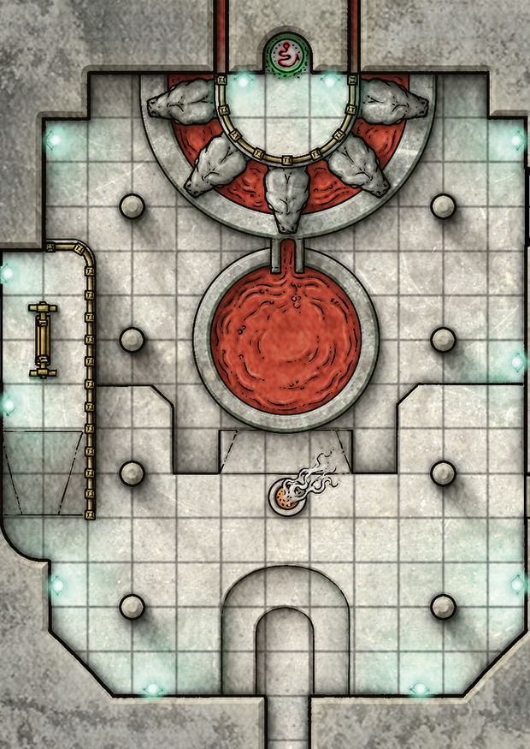Nos turnos seguintes, os dois fanáticos do culto na sacada usam magias como comando e imobilizar pessoa para tentar impedir que os personagens se aproximem deles, se possível. Se eles paralisam um alvo com sucesso com uma magia imobilizar pessoa, eles se escondem atrás de Explictica para evitar que tenham a concentração quebrada. Os rufiões e os fanáticos no chão usam cada ataque ou magia à disposição deles para causar dano aos personagens. Eles evitam causar dano a qualquer alvo dominado por Explictica.

Uma vez que Explictica tenha dominado um inimigo, ela prefere usar relâmpago para causar dano aos inimigos, de longe. Se pelo menos metade dos cultistas forem derrotados, ela invoca que a naga óssea que espreita na poça central levante-se e a defenda. A naga óssea era uma naga espiritual em vida, e usa imobilizar pessoa e relâmpago como os principais métodos de ataque. Se os oponentes alguma vez se aproximarem dela, ela usa a porta dimensional para saltar para a entrada sul do santuário, e foge.

## A Queda do Deus Réptil

Se Explictica for vencida, ela grita que nunca será realmente derrotada, e os cultistas e a naga óssea lutam até a morte para vingá-la. Explictica está certa; graças aos poderes de rejuvenescimento, ela será restaurada à vida em 1d6 dias, e usará todos os poderes à disposição para garantir que os aventureiros paguem caro por envergonhá-la.

### Estragar a Bebida

Explictica pode voltar com o passar do tempo, mas os personagens têm a chance de estragar anos de esforço dela, destruindo a bebida da Praga Amaldiçoada que o culto planejava usar para espalhar a Maldição das Escamas. Um personagem que faça um teste bem-sucedido de Inteligência CD 17 (Arcanismo ou Religião) descobre que a praga pode ser temporariamente neutralizada por 1d10 dias ao se conjurar restauração maior sobre a bebida, mas uma criatura com um poder equivalente e oposto ao de Explictica — uma naga guardiã — pode neutralizar permanentemente a praga. Encontrar tal criatura poderia levar os aventureiros até outra aventura.

### O Regresso do Culto

Obviamente, o culto de Explictica era composto por mais de oito cultistas. Os outros estão escondidos em aldeias do outro lado do reino, espalhando secretamente a palavra do seu deus e levando os outros a beber de pequenos frascos contendo a Praga Amaldiçoada. Se a bebida não foi estragada até o momento em que a Explictica rejuvenescer, ela ordena aos cultistas que regressem ao santuário e comecem a espalhar a praga imediatamente. Se a praga foi destruída, ela ordena aos cultistas que cacem os aventureiros e a levem até onde eles estão. As consequências da vingança dela ficam para que você, Mestre, determine.